TÜRKİYE KÜREK FEDERASYONU YÖNETİM KURULU
01.10.2012-30.09.2014 DÖNEMİ FAALİYET RAPORU
08 Kasım 2012 Tarihinde 3. Olağan Genel Kurulumuz Ankara’da yapılmış olup, Genel kurul da Federasyon Başkanlığına İlhami İŞSEVEN yeniden seçilmiştir. 01.10.2012-30.09.2014 tarihleri arasını kapsayan süre içinde Federasyonumuzca gerçekleştirilen faaliyetlerle ilgili bilgiler şu şekildedir.

TÜRKİYE KÜREK FEDERASYONU
2013 YILI FAALİYET RAPORU
S.No | Faaliyetin Adı | Yeri | Tarihi
 | YURTİÇİ FAALİYET GİDERLERİ
1 | Bahar Kupası Kürek Yarışları | SAKARYA | 29-31 MART 2013
2 | Piri Reis Kupası Kürek Yarışları | SAKARYA | 19-21 NİSAN 2013
3 | Büyükler Türkiye Şampiyonası Kürek Yarışları | SAKARYA | 03-05 MAYIS 2013
4 | Küçükçekmece Belediyesi Kupası Kürek Yarışları | SAKARYA | 18 Mayıs 2013
5 | Gençler Türkiye Şampiyonası 1.Etap Kürek Yarışları | SAKARYA | 28-30 HAZİRAN 2013
6 | Akdeniz Oyunları Kürek Yarışları | SAKARYA | 20-23 HAZİRAN 2013
7 | TMOK Asya'dan Avrupa'ya Kürek Yarışları | İSTANBUL | 06-07 TEMMUZ 2013
8 | Gençler Türkiye Şampiyonası 2.Etap Kürek Yarışları | SAKARYA | 12-14 TEMMUZ 2013
9 | İznik Kupası Deniz Küreği Yarışları | BURSA | 8 Haziran 2013
10 | Spor Toto Gençler Türkiye Şampiyonası Final Yarışları | SAKARYA | 24-25 AĞUSTOS 2013
11 | Türkiye Kupası 1.Etap Kürek Yarışları | SAKARYA | 21-22 EYLÜL 2013
12 | Türkiye Kupası 2.Etap Kürek Yarışları | SAKARYA | 12-13 EKİM 2013
13 | Türkiye Kupası Final Kürek Yarışları | SAKARYA | 2 Kasım 2013
 | YURTDIŞI FAALİYET GİDERLERİ
1 | Uluslararası Zagreb Yarışları ve Kampı | HIRVATİSTAN | 02-15 NİSAN 2013
2 | Büyükler Avrupa Şampiyonası Kürek Yarışları | İSPANYA | 28 MAYIS-03 HAZİRAN 2013
3 | Uluslararası Ghent Kürek Yarışları | BELÇİKA | 11-12 MAYIS 2013
4 | Gençler Avrupa Şampiyonası Kürek Yarışları | BELARUS | 23-27 MAYIS 2013
5 | U23 DünyaŞampiyonası Kürek Yarışları | AVUSTURYA | 24-28 TEMMUZ 2013
6 | Gençler Dünya Şampiyonası Kürek Yarışları | LİTVANYA | 05-12 AĞUSTOS 2013
7 | Balkan Şampiyonası Kürek Yarışları | SIRBİSTAN | 07-08 EYLÜL 2013
8 | Dünya Masterler Şampiyonası Kürek Yarışları | İTALYA | 05-08 EYLÜL 2013
 | YURTİÇİ KAMP GİDERLERİ
1 | Milli Takım Kampı ve Su Testi | MUĞLA | 03-08 OCAK 2013
2 | Gençler-Yıldızlar ve Büyükler Milli Takım Kampı ve Testi | MUĞLA | 26 OCAK-19 ŞUBAT 2013
3 | Milli Takım Kampı ve Su Testi | MUĞLA | 01-07 MART 2013
4 | Akdeniz Oyunları Milli Takım Hazırlık Kampı | İSTANBUL | 05-19 HAZİRAN 2013
5 | Balkan Şampiyonası Milli Takım Hazırlık Kampı | SAKARYA | 27 AĞUSTOS-4 EYLÜL 2013
6 | Milli Takım Yükseklik Kampı | BOLU | 11 KASIM-01 ARALIK 2013
7 | Milli Takım Hazılık Kampı ve Su Testi | MUĞLA | 05-22 ARALIK 2013
 | YURTDIŞI KAMP GİDERLERİ
1 | Büyükler ve Gençler Avrupa Şampiyonası Kampı | SIRBİSTAN | 02-27 MAYIS 2013
2 | U23-Gençler ve Büyükler Dünya Şampiyonası Kampı | SIRBİSTAN | 08 TEMMUZ-03 AĞUSTOS 2013
3 | Milli Takım Hazırlık Kampı | SIRBİSTAN | 17-30 EKİM 2013
 | EĞİTİM GİDERLERİ
 | KURSLAR
1 | Fısa Hakem Sınavı | HIRVATİSTAN | 12-14 NİSAN 2013
2 | 1.Kademe Antrenörlük kursu | ANKARA | 05-19 NİSAN 2013
3 | 1.Kademe Antrenörlük kursu | İSTANBUL | 29 KASIM-13 ARALIK 2013
 | SEMİNERLER
1 | Antrenör Eğitim Çalıştayı | ANTALYA | 27-29 MART 2013
2 | FISA Hakem Gelişim Semineri | SLOVENYA | 09-10 KASIM 2013
3 | Spor Çalıştayı | İSTANBUL | 22.12.2013
 | KONGRELER
1 | FISA Olağanüstü Kongresi | DANİMARKA | 14-16 ŞUBAT 2013
2 | Uluslar arası Kürek Federasyonu (Fısa) Kongresi | GÜNEY KORE | 30 AĞUSTOS-02 EYLÜL 2013

TÜRKİYE KÜREK FEDERASYONU
01.01.2013/31.12.2013 TARİHLERİ ARASI
GELİR - GİDER TABLOSU
GİDERLER |  |  | GELİRLER
YURTİÇİ FAALİYET GİDERLERİ | 425.282,38 |  | 2012 YILINDAN DEVREDEN BÜTÇE | 192.391,97
YURTDIŞI FAALİYET GİDERLERİ | 254.398,02 |  | SGM YARDIMI | 300.000,00
YURTİÇİ KAMP GİDERLERİ | 189.594,42 |  | SPOR TOTO REKLAM BEDELİ | 1.600.000,00
YURTDIŞI KAMP GİDERLERİ | 219.778,28 |  | SPORCU-ANTRENÖR-HAKEM LİSANS,VİZE GEL. | 12.040,00
EĞİTİM GİDERLERİ | 17.554,00 |  | EĞİTİM GELİRLERİ | 9.450,00
SPOR MALZEMESİ GİDERLERİ | 14.728,09 |  | BAĞIŞLAR | 5.000,00
DEMİRBAŞ ALIM GİDERLERİ | 32.485,39 |  | SGK TEŞVİK İNDİRİMİ | 9.386,22
PERSONEL GİDERLERİ | 347.963,09 |  | FAİZ GELİRLERİ | 44,77
TOPLANTI GİDERLERİ | 15.753,69 |  | KUR FARKI KARI | 2.847,18
DİĞER ORGANİZASYON VE FAALİYET GİDERLERİ | 9.863,95 |  | TEFTİŞ KURULU KARARINCA YAPILAN İADELER | 929,86
BÜRO GİDERLERİ | 130.089,15 |  | HESAP MUTABAKATI | 215,59
UL.FEDERASYON AİDATLARI | 1.956,07
KAMAN KAMP EĞİTİM MERKEZİ GİDERLERİ | 1.938,49
TMOK ÜYELİK AİDATI GİDERLERİ | 5.000,00
PARKUR KURULUM VE MALZEME GİDERLERİ | 34.791,20
MİLLİ TAKIM ANTRENÖR GİDERLERİ | 11.753,67
TOPLAM | 1.712.929,89 |  | TOPLAM | 2.132.305,59
GELİR FAZLASI | 419.375,70 |  | GİDER FAZLASI
GENEL TOPLAM | 2.132.305,59 |  | GENEL TOPLAM | 2.132.305,59

TÜRKİYE KÜREK FEDERASYONU
31/12/2013TARİHLİ AYRINTILI BİLANÇO
AKTİF (VARLIKLAR) |  |  |  | (TL) | PASİF (KAYNAKLAR)
AÇIKLAMA |  |  |  | AÇIKLAMA
I-DÖNEN VARLIKLAR |  |  |  | III-KISA VADELİ YABANCI KAYNAKLAR
A-Hazır Değerler |  | 600.002,90 |  | B-Ticari Borçlar |  | 81.481,87
3-Bankalar | 600.002,90 |  |  | 1-Satıcılar | 81.481,87
E-Stoklar |  | 28.412,44 |  | C-Diğer Borçlar |  | 17.739,05
5-Diğer Stoklar | 28.412,44 |  |  | 4-Personele Borçlar | 17.388,25
H-Diğer Dönen Varlıklar |  | 500,00 |  | 5-Diğer Çeşitli Borçlar | 350,80
5-İş Avansları | 500,00 |  |  | F-Ödenecek Vergi ve Diğer Yükümlülük. |  | 110.318,72
DÖNEN VARLIKLAR TOPLAMI |  |  | 628.915,34 | 1-Ödenecek Vergi ve Fonlar | 104.121,19
II-DURAN VARLIKLAR |  |  |  | 2-Ödenecek Sosyal Güv. Kesintileri | 6.197,53
D-Maddi Duran Varlıklar |  |  |  | KISA VADELİ YABANCI KAYN. TOPLAMI |  |  | 209.539,64
5-Taşıtlar | 50.583,34
6-Demirbaşlar | 1.816.668,38 |  |  | V-ÖZKAYNAKLAR
8-Birikmiş Amortismanlar (-) | -1.867.251,72 |  |  | D-Geçmiş Yıllar Karları |  | 192.391,97
E-Maddi Olm.Duran Varlıklar |  |  |  | 1-Geçmiş Yıllar Karları | 192.391,97
1-Haklar | 7.092,41 |  |  | F-Dönem Net Karı (Zararı) |  | 226.983,73
5-Özel Maliyetler | 196.586,30 |  |  | 1-Dönem Net Karı | 226.983,73
8-Birikmiş Amortismanlar (-) | -203.678,71 |  |  | ÖZKAYNAKLAR TOPLAMI |  |  | 419.375,70
DURAN VARLIKLAR TOPLAMI
AKTİF (VARLIKLAR) TOPLAMI |  |  | 628.915,34 | PASİF (KAYNAKLAR) TOPLAMI |  |  | 628.915,34
GENEL TOPLAM |  |  | 628.915,34 | GENEL TOPLAM |  |  | 628.915,34

TÜRKİYE KÜREK FEDERASYONU
2014 YILI FAALİYET RAPORU
S.No | Faaliyetin Adı | Yeri | Tarihi
 | YURTİÇİ FAALİYET GİDERLERİ
1 | Büyükler Türkiye Şampiyonası 1.Etap Kürek Yarışları | SAKARYA | 14-16 MART 2014
2 | Büyükler Türkiye Şampiyonası 2.Etap Kürek Yarışları | SAKARYA | 05-06 NİSAN 2014
3 | Büyükler Türkiye Şampiyonası Final Kürek Yarışları | SAKARYA | 25-27 NİSAN 2014
4 | Gençler Türkiye Şampiyonası 1.Etap Kürek Yarışları | SAKARYA | 05-06 TEMMUZ 2014
5 | Gençler Türkiye Şampiyonası 2.Etap Kürek Yarışları | SAKARYA | 18-20 TEMMUZ 2014
6 | Gençler Türkiye Şampiyonası Final Kürek Yarışları | SAKARYA | 26-27 AĞUSTOS 2014
7 | Türkiye Kupası 1. Etap Kürek Yarışları | SAKARYA | 27 Eylül 2014
 | YURTDIŞI FAALİYET GİDERLERİ
1 | Uluslararası Zagreb Yarışları Kürek Yarışları | HIRVATİSTAN | 12-13 NİSAN 2014
2 | Gençler Avrupa Şampiyonası Kürek Yarışları | BELÇİKA | 24-25 MAYIS 2014
3 | Büyükler Avrupa Şampiyonası Kürek Yarışları | SIRBİSTAN | 31 MAYIS-01 HAZİRAN 2014
4 | Uluslar arası Bled Yarışları ve Kampı | SLOVENYA | 06-16 HAZİRAN 2014
5 | Dünya Kupası 3 Kürek Yarışları | SLOVENYA | 01-13 TEMMUZ 2014
6 | U23 Dünya Şampiyonası Kürek Yarışları | İTALYA | 14-23 TEMMUZ 2014
7 | Gençler Dünya Şampiyonası Kürek Yarışları | ALMANYA | 23-27 TEMMUZ 2014
8 | Gençlik Olimpiyat Oyunları Kürek Yarışları | ÇİN | 06-11 AĞUSTOS 2014
9 | Büyükler Dünya Şampiyonası ve Kampı | HOLLANDA | 16-28 AĞUSTOS 2014
10 | Üniversiteler Dünya Kürek Şampiyonası | FRANSA | 12-14 EYLÜL 2014
11 | Balkan Şampiyonası Kürek Yarışları | BOSNA HERSEK | 05-07 EYLÜL 2014
 | YURTİÇİ KAMP GİDERLERİ
1 | Milli Takım Kış Kampı | MUĞLA | 02-12 OCAK 2014
2 | Milli Takım Kış Kampı ve Milli Takım Hazırlık Kampı | MUĞLA | 01-22 ŞUBAT 2014
3 | Milli Takım Hazırlık Kampı ve Su Testi | ADANA | 01-09 MART 2014
4 | Milli Takım Hazırlık Kampı | ADANA | 05-20 MAYIS 2014
5 | Milli Takım Hazırlık Kampı | İSTANBUL | 23 MAYIS-05 HAZİRAN 2014
6 | Milli Takım Hazırlık Kampı | İSTANBUL | 25 HAZİRAN-13 TEMMUZ 2014
7 | Milli Takım Hazırlık Kampı | İSTANBUL | 15-30 HAZİRAN 2014
8 | Milli Takım Hazırlık Kampı | SAKARYA | 16 TEMMUZ-09 AĞUSTOS 2014
9 | Balkan Şampiyonası Milli Takım Hazırlık Kampı | SAKARYA | 29 AĞUSTOS-04 EYLÜL 2014
 | YURTDIŞI KAMP GİDERLERİ
1 | Büyükler ve Gençler Avrupa Şampiyonası Kampı | SIRBİSTAN | 05-30 MAYIS 2014
 | EĞİTİM GİDERLERİ
 | KURSLAR
1 | Aday Hakem Kursu | ADANA | 06-08 HAZİRAN 2014
 | SEMİNERLER
1 | Antrenör Eğitim Semineri | İSTANBUL | 14 OCAK 2014

TÜRKİYE KÜREK FEDERASYONU
01.01.2014/30.09.2014 TARİHLERİ ARASI
GELİR - GİDER TABLOSU
GİDERLER |  |  | GELİRLER
YURTİÇİ FAALİYET GİDERLERİ | 385.407,83 |  | 2013 YILINDAN DEVREDEN BÜTÇE | 419.375,70
YURTDIŞI FAALİYET GİDERLERİ | 552.786,78 |  | SGM YARDIMI | 596.365,00
YURTİÇİ KAMP GİDERLERİ | 246.704,88 |  | SPOR TOTO REKLAM BEDELİ | 1.400.000,00
YURTDIŞI KAMP GİDERLERİ | 75.279,39 |  | SPORCU-ANTRENÖR-HAKEM LİSANS, VİZE GELİRLERİ | 61.480,00
EĞİTİM GİDERLERİ | 3.107,15 |  | EĞİTİM GELİRLERİ | 200,00
ALTYAPI ÇALIŞMALARI GİDERLERİ | 127.416,00 |  | İHALE KATILIM GELİRLERİ | 664,47
PERSONEL GİDERLERİ | 417.615,81 |  | MİLLİ SPORCU BELGESİ BEDELİ | 1.000,00
TOPLANTI GİDERLERİ | 5.719,30 |  | KULÜP TESCİL GELİRLERİ | 5.000,00
DİĞER ORGANİZASYON VE FAALİYET GİDERLERİ | 15.267,07 |  | KULÜP AKREDİTASYON GELİRLERİ | 7.500,00
UL.FEDERASYONLAR VE TMOK ÜYELİK AİDATLARI | 8.857,93 |  | SGK TEŞVİK İNDİRİMİ | 11.869,68
PARKUR KURULUM VE MALZEME GİDERLERİ | 56.866,87 |  | FAİZ GELİRLERİ | 14.582,88
SPORCU GIDA-VİTAMİN GİDERLERİ | 3.007,57 |  | FON SATIŞ KARI | 3.428,94
ANKARA BÜRO GİDERLERİ | 47.682,88 |  | KUR FARKI KARI | 80,57
İSTANBUL BÜRO GİDERLERİ | 66.083,04 |  | HESAP MUTABAKATI | 519,81
KUR FARKI ZARARI | 163,02
SGM PROJE ÖDENEK KESİNTİSİ | 79.767,00
TOPLAM | 2.091.732,52 |  | TOPLAM | 2.522.067,05
GELİR FAZLASI | 430.334,53 |  | GİDER FAZLASI
GENEL TOPLAM | 2.522.067,05 |  | GENEL TOPLAM | 2.522.067,05

TÜRKİYE KÜREK FEDERASYONU
30/09/2014 TARİHLİ AYRINTILI BİLANÇO
AKTİF (VARLIKLAR) |  |  |  | (TL) | PASİF (KAYNAKLAR)
AÇIKLAMA |  |  |  | AÇIKLAMA
I-DÖNEN VARLIKLAR |  |  |  | III-KISA VADELİ YABANCI KAYNAKLAR
A-Hazır Değerler |  | 752.465,44 |  | B-Ticari Borçlar |  | 202.267,86
3-Bankalar | 752.465,44 |  |  | 1-Satıcılar | 202.267,86
E-Stoklar |  | 29.669,14 |  | C-Diğer Borçlar |  | 40.662,55
5-Diğer Stoklar | 28.412,44 |  |  | 4-Personele Borçlar | 39.912,89
7-Verilen Sipariş Avansları | 1.256,70 |  |  | 5-Diğer Çeşitli Borçlar | 749,66
H-Diğer Dönen Varlıklar |  | 12.121,88 |  | F-Ödenecek Vergi ve Diğer Yükümlülük. |  | 131.365,67
5-İş Avansları | 12.121,88 |  |  | 1-Ödenecek Vergi ve Fonlar | 113.887,95
DÖNEN VARLIKLAR TOPLAMI |  |  | 794.256,46 | 2-Ödenecek Sosyal Güv. Kesintileri | 17.477,72
II-DURAN VARLIKLAR |  |  |  | KISA VADELİ YABANCI KAYN. TOPLAMI |  |  | 374.296,08
D-Maddi Duran Varlıklar |  | 10.374,15
5-Taşıtlar | 50.583,34 |  |  | V-ÖZKAYNAKLAR
6-Demirbaşlar | 1.800.177,83 |  |  | D-Geçmiş Yıllar Karları |  | 419.375,70
8-Birikmiş Amortismanlar (-) | -1.840.387,02 |  |  | 1-Geçmiş Yıllar Karları (31.12.2013) | 419.375,70
E-Maddi Olm.Duran Varlıklar |  |  |  | F-Dönem Net Karı (Zararı) |  | 10.958,83
1-Haklar | 7.092,41 |  |  | 1-Dönem Net Karı | 10.958,83
8-Birikmiş Amortismanlar (-) | -7.092,41 |  |  | ÖZKAYNAKLAR TOPLAMI |  |  | 430.334,53
DURAN VARLIKLAR TOPLAMI |  |  | 10.374,15
AKTİF (VARLIKLAR) TOPLAMI |  |  | 804.630,61 | PASİF (KAYNAKLAR) TOPLAMI |  |  | 804.630,61
GENEL TOPLAM |  |  | 804.630,61 | GENEL TOPLAM |  |  | 804.630,61

Türkiye Kürek Federasyonu Yönetim Kurulu ve diğer kurul üyelerimizle birlikte kürek sporuna ve sizlere en iyi şekilde hizmet etmek prensibi ile çalışmalarımızı aralıksız sürdürmekteyiz sizlerin desteği ile Kürek sporunu arzu edilen noktaya taşıyacağımıza dair inancımızı bizimle paylaşmanız dileğiyle saygılar sunar tüm genel kurul delegasyonuna arz ederiz.

TÜRKİYE KÜREK FEDERASYONU
YÖNETİM KURULU

gençler avrupa şampiyonsında

EMRE HAYMANA VE YASİN GÖLER AVRUPA 5.’Sİ

24-26 Mayıs 2013 tarihinde Beyaz Rusya’nın Minsk şehrinde yapılan Gençler Avrupa Şampiyonası yarışlarına Milli Takımımız 3 ekip ile katıldılar. Yarışlar neticesinde Emre Haymana ve Yasin Göler’den oluşan Genç Erkek 2X ekibimiz 06:30.5’lik derecesi ile 18 ekip arasında Avrupa 5. olurken, Mert Kaan Kartal, Salih Civelek, Doğşah Bölük ve Erencan Aslan’dan oluşan oluşan 4- ekibimiz de 6:21.1’lik derecesi ile 10 ekip arasında Avrupa 6. olarak yarışları tamamladılar. Genç Kızlar 1X’de yarışan Simge Gündüz 08:23.8’lik derecesi ile 17 ekip arasında Final B’de 5., genel sıralamada ise 11. olarak yarışları tamamlamıştır.

AKDENİZ OYUNLARINDA İKİ GÜMÜŞ MADALYA

4 Ekiple katıldığımız Akdeniz Oyunları’nda Hafif Kilo Erkekler 1X kategorisinde Hüseyin Kandemir, Hafif Kilo Erkekler 2X kategorisinde Enes Kuşku ve Bayram Sönmez Avrupa Şampiyonası’ndaki başarılarını Adana’da da devam ettirerek Ülkemize güçlü rakipleri arasında iki gümüş madalya kazandırdı. 23 Yaş Altı Dünya Şampiyonası’na hazırlanan Selahattin Gürsoy ve Muhammed Canşi’den oluşan Erkekler 2- ekibimiz madalyayı çok az farkla kaçırarak 4. olurken, Erkekler 1X kategorisinde yarışan Barbaros Gözütok ise 5. oldu.

23 YAŞ ALTI DÜNYA ŞAMPİYONASI (2013)
İki ekiple katıldığımız 23 Yaş Altı Dünya Şampiyonası yarışlarında her iki ekibimizde Final A yarışlarına hak kazandılar. Yarışlar sonucunda Erkekler Dört Tek finalinde sporcularımız Muhammed Canşi, Selahattin Gürsoy, Ogeday Girişken ve Onat Kazaklı, Romanya, Avusturya, Amerika, İtalya ve Almanya ile yarışarak Dünya 5.’si oldu. Hafif Kilo Erkekler Tek Çifte yarışında yarışan sporcumuz Enes Kuşku’nun rakipleri ise Amerika, Hollanda, İrlanda, Yeni Zelanda ve İngiltere ile yarıştı. Sporcumuz çekişmeli bir yarışın ardından Dünya 5.’si olarak yarışları tamamladı.

ZAGREP’TE 3 ALTIN, 3 GÜMÜŞ, 5 BRONZ MADALYA kazandık

12-13 Nisan 2014 tarihlerinde Hırvatistan’ın başkenti Zagreb’te 31. si düzenlenen ‘’Crotia Open 2014’’ uluslararası kürek yarışlarına 8 ülke milli takımı,62 kürek kulübü ve 4 üniversite takımı katılmıştır.
Gençler ve Büyükler Avrupa Şampiyonalarına hazırlık niteliği taşıyan yarışlarda ülkemiz 18 sporcu ile temsil edilirken, Galatasaray Kürek Takımı da genç ve hafif kilo ekipleriyle yarışlarda yer almıştır.
Cumartesi ve Pazar günleri sabah eleme, öğleden sonra final şeklinde yapılan yarışlarda, milli takım ekipleri, 12 finalden 11 madalya çıkarma başarısı göstermiştir. Elde edilen dereceler aşağıda bilginize sunulmuştur.

U23 DÜNYA ŞAMPİYONASI’NDA MADALYA = ENES KUŞKU
Sporcumuz Enes Kuşku geçen seneki dünya beşinciliğinin ardından bu senede ikinci olarak bizi gururlandırdı.
İlk 500 metrede 3. olarak çıkan tek çiftecimiz yarışın geri kalanında üst düzey bir performans sergileyerek gümüş madalyaya uzandı. Dünya şampiyonasının katılımı en yüksek ve en zor dallarından biri olan hafif kilo tek çiftede kürsüye çıktı.
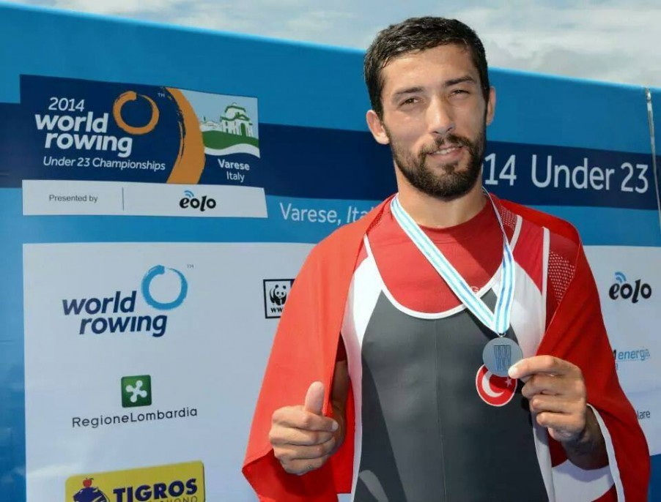

‘GENÇ İKİ ÇİFTE DÜNYA 5.Sİ
Hamburg’da düzenlenen Gençler Dünya Şampiyonası’nda Türkiye’yi temsil eden tek ekibimiz olan Yasin Göler ve Harun Ardıç’tan oluşan 2x (iki çifte) ekibimiz finalde Yunanistan’ı geçerek dünya 5.si oldu. 1991 yılında Ali Rıza Bilal’ın tek çifte (1x)’deki Dünya 5.liğinden yıllar sonra gelen bu başarı, Milli Takımımızın Dünya Gençler Şampiyonası’nda elde ettiği en iyi derece.
Hamburg’da kafadan çok kuvvetli rüzgar olması nedeniyle yarış öncesi favori ekipler Almanya ve Litvanya’nın 5 ve 6. parkura alınması sonucu yarış neticelerinde aşırı farklar oluştu. Hafif kilo olmalarının dezavantajına ilave olarak rüzgara en açık olan 1.parkurda yarışmak zorunda kalan ekibimiz 1000 m yi İtalya ve Yunanistan’ın önünde geçmeyi başardı. Yarışı Yunanistan’ın önünde 5. tamamlayarak büyük bir başarıya imza atan ekibimizi Balkan şampiyonasında altın madalya için zor bir rövanş bekliyor.
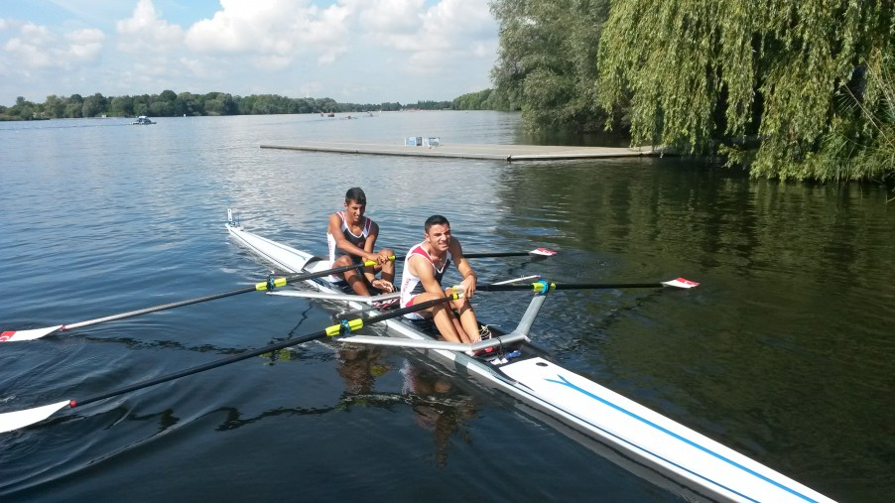

KÜREK FEDERASYONU OLİMPİYAT ÜÇÜNCÜSÜ GENÇLERİMİZE TEBRİKLER
Gençlik ve Spor Bakanımız Akif Çağatay Kılıç ve Gençlik Spor Genel Müdürü, Twitter üzerinden Gençler Olimpiyatları’nda üçüncü olan 2- ekibimiz Gökhan Güven ve Can Aslan’a tebriklerini iletti.

GENÇLERİMİZ OLİMPİYAT ÜÇÜNCÜSÜ

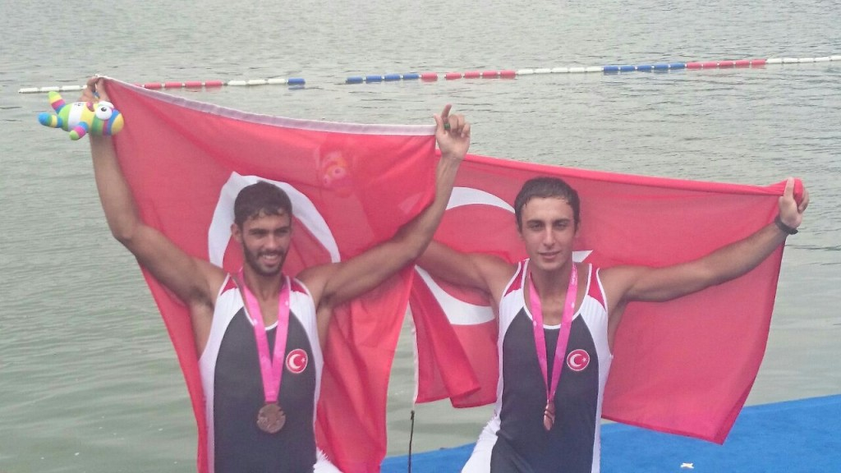
Çin’in Nanjing kentindeki 2. Yaz Gençlik Olimpiyat Oyunları’nın dördüncü gününde ülkemizi temsil eden 2- ekibimiz Gökhan Güven ve Can Aslan, final serisinde üçüncü olarak ülkemize bir ilki yaşattı. Bir önceki gün JM2- Erkekler repesaj mücadelesinde finalde yarışma hakkını elde eden ekibimiz final yarışında 3:12.21’lik derecesiyle bronz madalyaya uzandı.

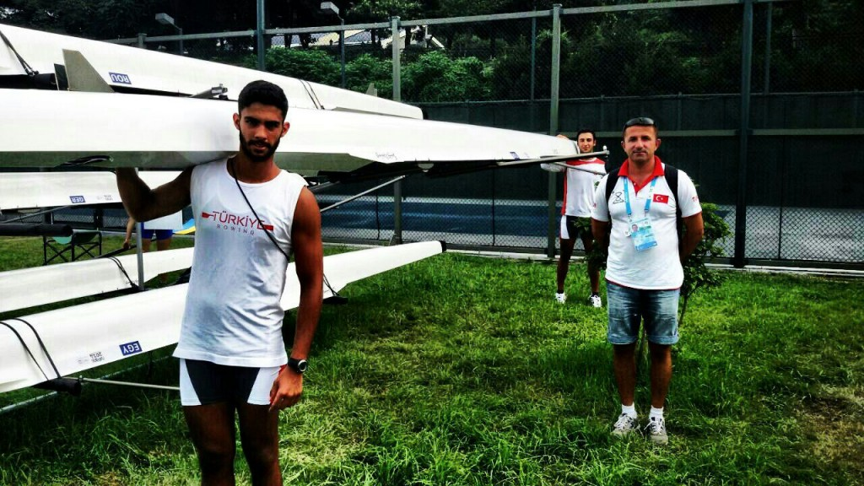
Bu dalda Romanya’dan Gheorghe Robert Dedu – Ciprian Tudosa ikilisi 3:11.27 ile altın, Çek Cumhuriyeti’nden Miroslav Jech – Lukas Helesic ikilisi 3:12.13 ile gümüş madalya aldı.

DÜNYA ŞAMPİYONASI’NDA TARİH YAZDIK!

8+ (SEKİZTEK) HAFİF KİLO 3. OLDU

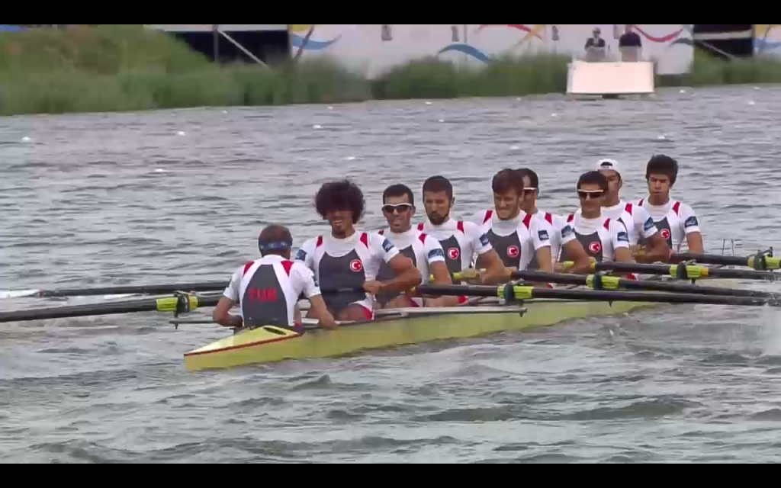

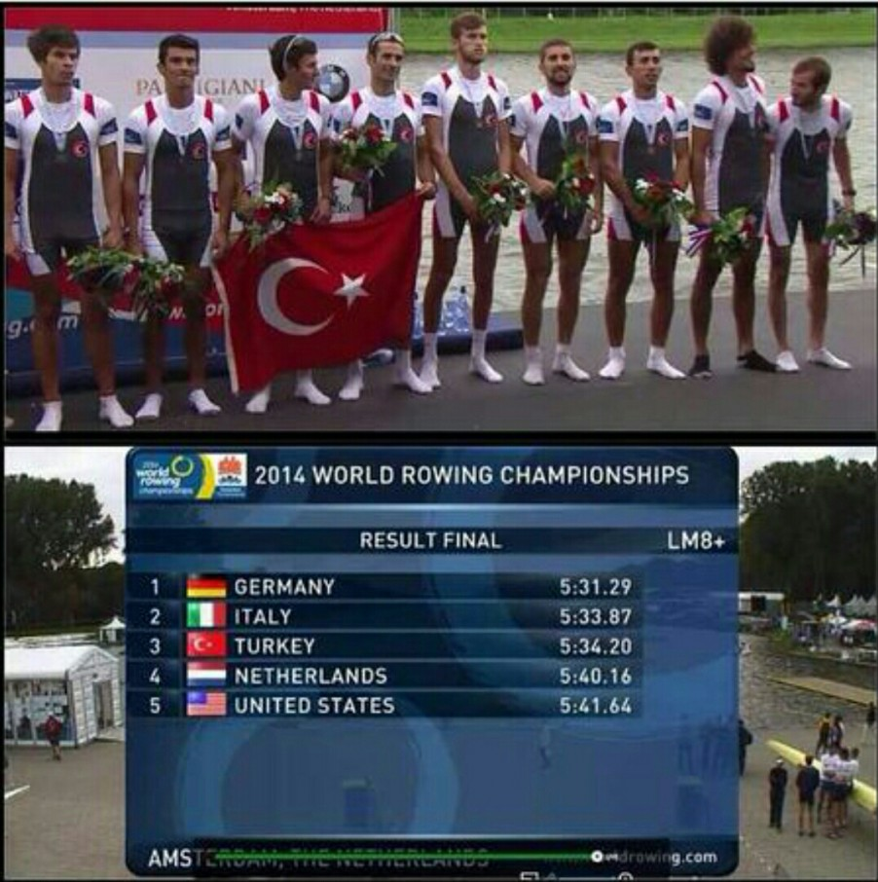

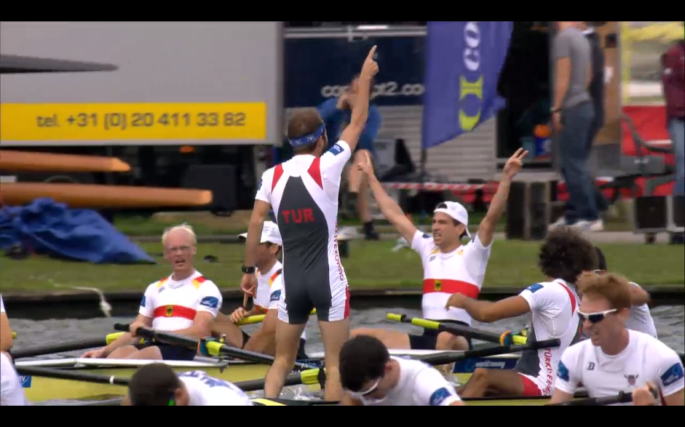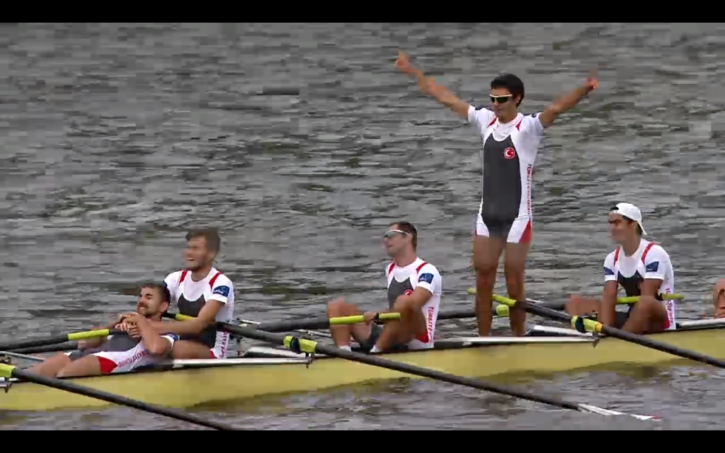
Yarış boyunca ekiplerin birbirinden kopamadığı, sıralamanın sürekli değiştiği nefes kesen yarışta, ekibimiz Amerika ve Hollanda ekiplerini de geride bırakarak, Almanya ve İtalya’nın ardından üçüncü oldu.
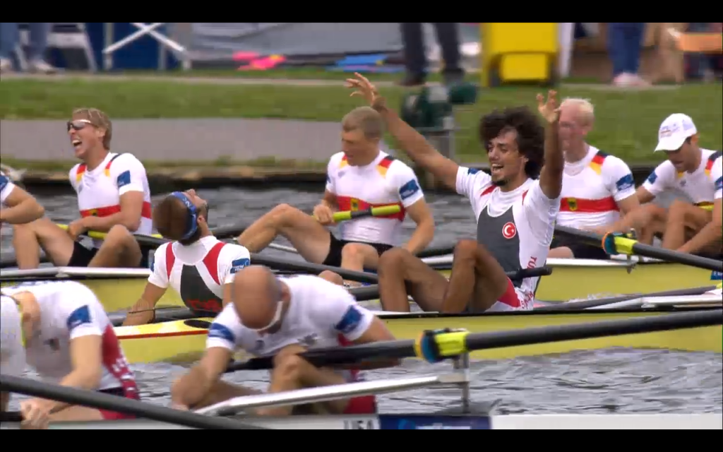
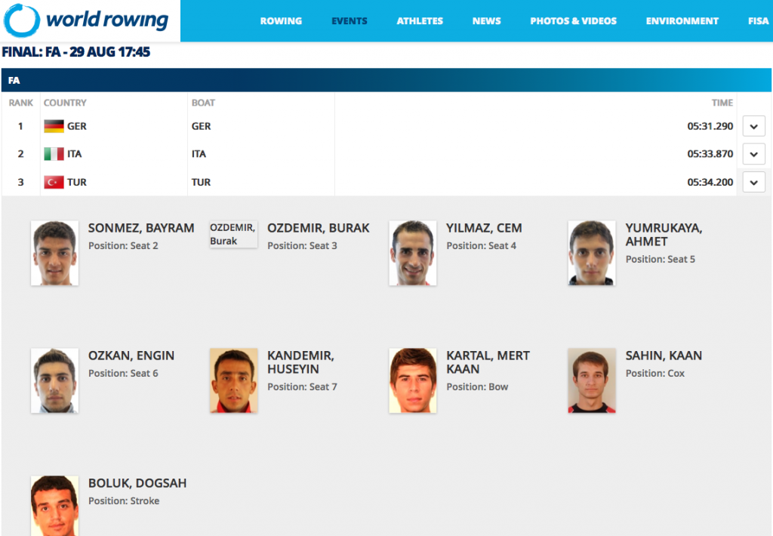

OLİMPİYAT YOLUNDA 2- EKİBİMİZDEN BÜYÜK ADIM!
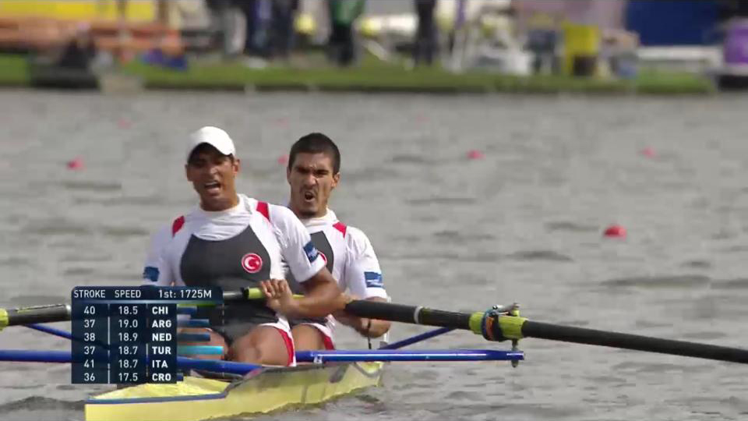
2014 Dünya Şampiyonası’ndaki en zorlu sınıflardan biri olan ve olimpiyatların en gözde branşlarından Ağır Kilo 2- yarışında ülkemizi temsil eden Onat Kazaklı ve Fuad Rafail, B Final yarışında 2. oldu. İlk 10 ekip arasında yer alan ekibimiz, olimpiyat barajının içerisinde yer alarak Rio yolunda önemli bir yol kat etti.
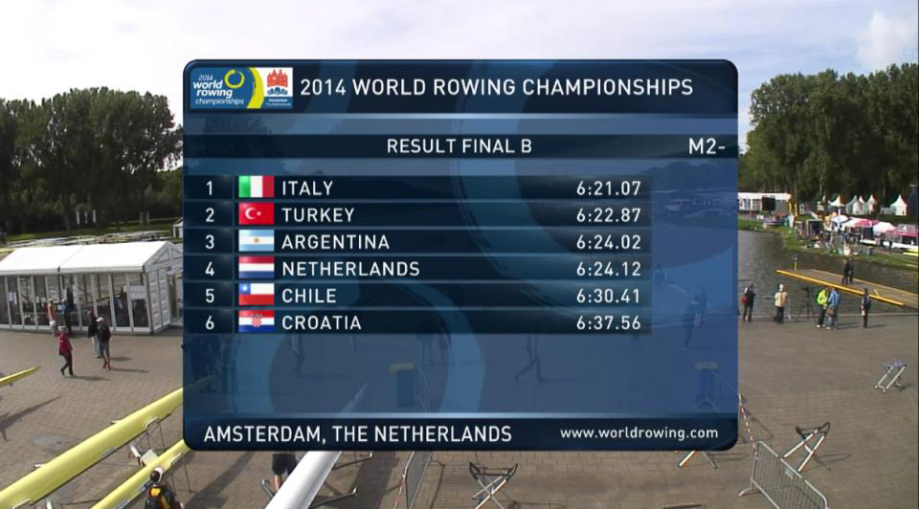

Ülkemizi Amsterdam’daki Dünya Şampiyonası’nda temsil eden; Bayram Sönmez, Burak Özdemir, Cem Yılmaz, Ahmet Yumrukaya, Engin Özkan, Hüseyin Kandemir, Mert Kaan Kartal, Doğşah Bölük ve Kaan Şahin’den oluşan 8+ ekibimiz; 2000 metre boyunca kıyasıya bir kapışmaya sahne olan final yarışı sonrası finiş çizgisinden 3. olarak geçerek Ülkemiz adına tarih yazmayı başardılar!

BALKAN ŞAMPİYONASI KÜREK YARIŞLARI

6-8 Eylül 2014 tarihlerinde Bosna Hersek – Visegrad’da düzenlenen Balkan Şampiyonası’ndan 5 tekne sınıfında topladığımız madalyalar ile döndük.
Milli Takımımız, Genç A Erkek 2- yarışında Olimpiyat şampiyonu Romen ekibi geçerek altın madalya alan ekibimiz ile birlikte, Genç A Erkek 2x yarışında gümüş madalya ve Genç B Erkek 2x, Genç B Erkek 4x, Genç A Erkek 1x yarışlarında ise 3. olarak bronz madalya alarak; başarılı bir şampiyona geçirmiştir.
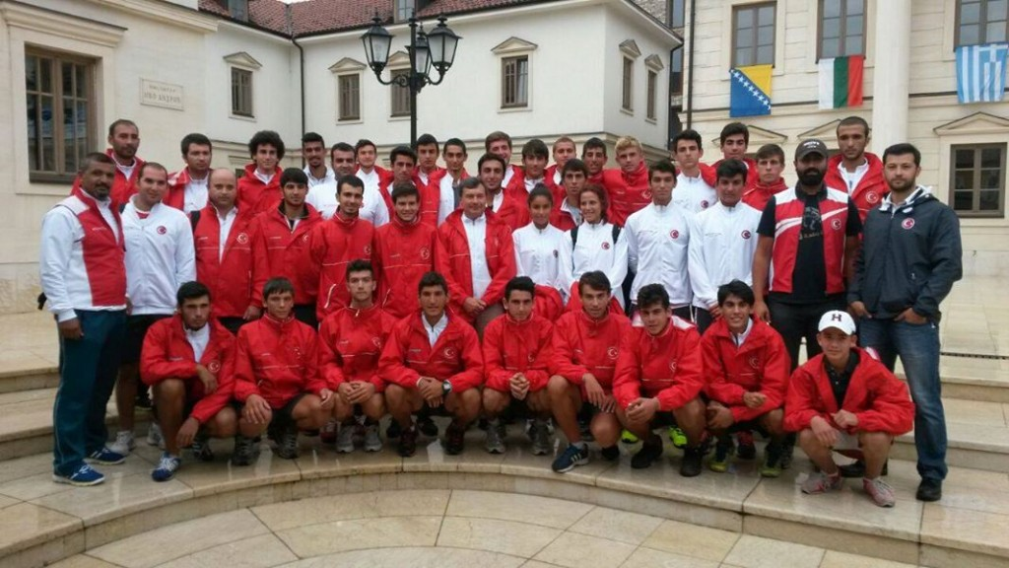
Sporcularımıza, teknik ekibimize ve emeği geçen herkese bizlere yaşattığı gurur için teşekkür ediyor, Türk küreği adına bu başarıların devamını diliyoruz.

